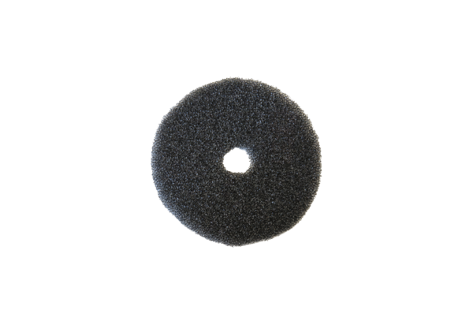Náhradní filtr ZF ECDObsah dodávky: 2 kusySortiment: B
Typové číslo: 0093.1561Výrobce: MAICO

